CONCOURS ARTS ET MÉTIERS ParisTech - ESTP - ARCHIMEDE
Épreuve de Physique - Chimie MP
Durée 4 h
Si, au cours de l'épreuve, un candidat repère ce qui lui semble être une erreur d'énoncé, d'une part il le signale au chef de salle, d'autre part il le signale sur sa copie et poursuit sa composition en indiquant les raisons des initiatives qu'il est amené à prendre.
L'usage de calculatrices est autorisé.
A rendre avec la copie 1 document-réponse non-plié
Le problème est constitué de trois parties totalement indépendantes. La première s'intéresse à la conduite d'un véhicule à deux roues (scooter) à propulsion arrière. La seconde traite de la thermodynamique du moteur deux temps qui équipe généralement ce scooter.
La dernière partie de cette épreuve est consacrée à la métallurgie du titane (procédé Kroll).
Remarques préliminaires importantes : il est rappelé aux candidat(e)s que
- les explications des phénomènes étudiés interviennent dans la notation au même titre que les développements analytiques et les applications numériques;
- tout au long de l'énoncé, les paragraphes en italique ont pour objet d'aider à la compréhension du problème ;
- tout résultat fourni dans l'énoncé peut être admis et utilisé par la suite, même s'il n'a pas été démontré par les candidat(e)s ;
- les données numériques relatives à la partie «Chimie» sont répertoriées à la fin de la troisième partie ;
- le document-réponse pour les parties «Mécanique» et «Chimie» devra être complété puis remis avec la copie.
PREMIEME PARTIE CONDUITE D'UN VEHICULE A DEUX ROUES A PROPULSION ARRIERE
Le véhicule à deux roues étudié dans ce problème est un scooter. Le système, noté (S), est constitué du scooter et de son pilote. II est modélisé d'une manière simplifiée en considérant qu'il est représenté par un ensemble de trois solides en liaison: $\left(S_{1}\right)$, la roue arrière, $\left(S_{2}\right)$, la roue avant et ( $S_{3}$ ) le reste du système.
Les roues, identiques, de rayon $R$ et de masse $m$, axées sur leur centre d'inertie $C_{1}$ et $C_{2}$, possèdent un moment d'inertie $J=3mR^{2}/4$ par rapport à leur axe de révolution. Elles peuvent tourner autour de leurs axes $C_{1}x$ et $C_{2}x$ dans le référentiel $R$ d'étude, considéré comme galiléen et rapporté au repère Oxyz. ( figure 1)
Par souci de simplification, le système $S_{3}$ (cadre, moteur et conducteur) est assimilé à un solide de masse $M$, en contact avec $\left(S_{1}\right)$ et $\left(S_{2}\right)$ par les axes $C_{1}x$ et $C_{2}x$, par des liaisons non précisées. Le centre d'inertie de ( $S$ ) est noté $G$; il est situé à une distance $h$ au-dessus du sol, à la distance $b_{1}$ de l'axe $C_{1}z$ et à la distance $b_{2}$ de l'axe $C_{2}z$. On note $L=C_{1}C_{2}=b_{1}+b_{2}$. Les contacts ( $S_{1}−$ sol) et ( $S_{2}−$ sol ) en $I_{1}$ et $I_{2}$ se font avec le même coefficient de frottement de glissement $f$. Aucune distinction entre le frottement statique ou dynamique n'est faite dans ce problème. Afin de simplifier les discussions, l'inégalité suivante est admise: $fh<b_{1}$.
Les conditions de conduite sont celles d'un mouvement plan sur plan, dans le plan Oyz de la figure 1.
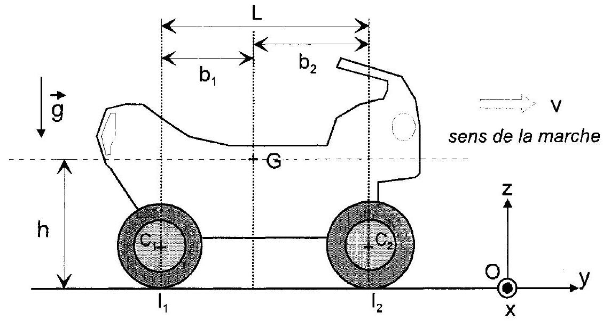
Figure 1
Caractéristiques techniques du scooter BWS 12, de marque Yamaha $^{®}$, choisi pour illustration:
$L=1,20 m;b_{1}=0,50 m;R=0,22 m;h=0,73 m;M=140 kg$.
Les actions du sol sur $\left(S_{1}\right)$ et $\left(S_{2}\right)$ sont modélisées par des forces $T_{1}(t){\vec{e}}_{y}+N_{1}(t){\vec{e}}_{z}$ et $T_{2}(t){\vec{e}}_{y}+N_{2}(t){\vec{e}}_{z}$ s'appliquant aux points de contact respectifs $I_{1}$ et $I_{2}$.
Les liaisons $\left[\left(S_{3}\right)→\left(S_{1}\right)\right]$ et $\left[\left(S_{3}\right)→\left(S_{2}\right)\right]$ possèdent des moments scalaires totaux par rapport aux axes $C_{1}x$ et $C_{2}x$ notés respectivement $K_{1}(t)$ et $K_{2}(t)$, considérés comme des grandeurs algébriques. Ces moments prennent en compte les moments éventuels exercés par le moteur sur les roues, par les mâchoires ou les disques de frein sur les roues, par les frottements des arbres sur les essieux des roues.
Notons $V(t)>0$ la vitesse de translation rectiligne le long de l'axe des $y$, du centre d'inertie $G$ du scooter, relativement au référentiel galiléen du sol. Les vitesses angulaires des roues sont notées ${\vec{ω}}_{i}(t)=−ω_{i}(t){\vec{e}}_{x}$ avec $ω_{i}(t)>0,i=\{1,2\}$, compte tenu du repère choisi.
A / ETUDE DU DEMARRAGE SOUPLE
En conduite souple, les deux roues roulent sans glisser.
A*1. Démontrer que les deux roues ont la même vitesse angulaire $ω(t)$. La calculer en fonction de $V(t)$.
A*2. Déterminer en fonction de $V(t)$ l'expression de $E_{K,S}$, l'énergie cinétique du scooter relativement à $R$.
A*3. Déterminer également, toujours à l'aide de $V(t)$, la composante algébrique suivant ( $Ox$ ) du moment cinétique barycentrique $L_{x}^{∗}$ de (S).
A*4. Appliquer le théorème du moment cinétique barycentrique à chaque roue, puis le théorème de la résultante dynamique au système complet.
En déduire que l'accélération du scooter peut s'écrire sous la forme $a(t)=\frac{dV(t)}{dt}=−\frac{K_{1}+K_{2}}{Rλ}$, la constante $λ$ étant à exprimer en fonction de $m$ et $M$.
A*5. Grâce à la relation fondamentale de la dynamique appliquée à $(S)$ dans $R$, ainsi que par l'application du théorème du moment cinétique barycentrique à ce même système, montrer que les composantes verticales $N_{1}$ et $N_{2}$ des résultantes des torseurs d'actions de contact en $l_{1}$ et $l_{2}$ vérifient le système suivant:
$$\left\{\begin{matrix}N_{1}+N_{2}=(2m+M)g \\ −b_{1}N_{1}+b_{2}N_{2}=α\left(K_{1}+K_{2}\right)\end{matrix}\right.$$
En déduire que ces composantes peuvent s'écrire sous la forme :
$$N_{1}=\frac{b_{2}(M+2m)g}{L}−α\frac{K_{1}+K_{2}}{L}\text{ et }N_{2}=\frac{b_{1}(M+2m)g}{L}+α\frac{K_{1}+K_{2}}{L}.$$
Pour valider les résultats précédents, exprimer $α$ en fonction de $m,M,h$ et $R$.
A*6. Démontrer que les composantes horizontales $T_{1}$ et $T_{2}$ des résultantes des torseurs d'actions de contact en $l_{1}$ et $l_{2}$ peuvent s'écrire sous la forme:
$$T_{1}=−β\frac{K_{1}}{R}+γ\frac{K_{2}}{R} \text{ et } T_{2}=−β\frac{K_{2}}{R}+γ\frac{K_{1}}{R}.$$
Pour valider le résultat précédent, exprimer $β$ et $γ$ en fonction de $m$ et $M$.
Lorsque la masse $m$ est négligeable devant $M$, les résultats précédents conduisent à :
$$\begin{matrix} & m=0;α=h/R;β=1;γ=0;λ=M;a(t)=−\frac{K_{1}(t)+K_{2}(t)}{MR};T_{1}(t)=−\frac{K_{1}(t)}{R}; \\ & T_{2}(t)=−\frac{K_{2}(t)}{R};N_{1}(t)=\frac{Mb_{2}g}{L}−\frac{h}{RL}\left[K_{1}(t)+K_{2}(t)\right]\text{ et }N_{2}(t)=\frac{Mb_{1}g}{L}+\frac{h}{RL}\left[K_{1}(t)+K_{2}(t)\right].\end{matrix}$$
Dans la suite de cette partie, sauf à la question B*2, l'approximation précédente est supposée valable. En effet, dans chaque question, la masse des roues est négligeable devant celle du reste du système. II est donc légitime d'utiliser ces résultats simplifiés.
L'étude porte sur la phase d'accélération du scooter, en supposant que seule la roue arrière est motrice et que les frottements au niveau des essieux $C_{1}x$ et $C_{2}x$ sont négligeables, soit $K_{1}=$ cte et $K_{2}=0$ dans cette phase.
A7a. Quel est le signe de $K_{1}$
compatible avec le sens de la marche du scooter ?A7b. A quelle condition la roue arrière peut-elle décoller ? Est-ce possible dans ce cas ?
$A^{∗}7c$. Le «wheeling» correspond au cabrage du scooter sur sa roue arrière. A quelle condition sur l'accélération a, le «wheeling» peut-il être évité ?
A*7d. A quelle condition la roue avant peut-elle déraper? Est-ce envisageable?
$A^{∗}7e$. Quelle condition doit satisfaire l'accélération a du scooter pour éviter le dérapage arrière?
A*7f. En utilisant la condition: $fh<b_{1}$, donner l'expression littérale de l'accélération limite $a_{lim}$ permettant une conduite « en sécurité » sans soulèvement, ni dérapage des roues. Calculer numériquement $a_{\text{lim }}$ avec les données suivantes : $f=0,2$ et $g=9,8 m.s^{−2}$.
B / ETUDE DU DEMARRAGE EN DERAPAGE ARRIERE
Considérons un démarrage dans le même sens avec les mêmes conditions $K_{1}=$ cte et $K_{2}=0$. Au départ, il y a dérapage arrière, sans «wheeling» ni dérapage à l'avant.
B*1. Déterminer en particulier, par un raisonnement simple, le sens de la vitesse de glissement de la roue arrière par rapport au sol.
B*2. Dans le cadre des hypothèses proposées, écrire, sans le résoudre, le système de 7 équations aux 7 inconnues $a(t),ω_{1}(t),ω_{2}(t),T_{1},T_{2},N_{1},N_{2}$ sans négliger, à ce stade, la masse $m$ des roues devant la masse $M$ du reste du système. Préciser de façon claire les théorèmes associés à chaque équation.
B*3. A l'aide d'arguments énergétiques qualitatifs, justifier que cette phase d'accélération en dérapage arrière soit qualifiée de «burn» en anglais, dans le jargon des motards.
C / REPARTITION DU FREINAGE A LA DECELERATION - CONDUITE SURE
Dans la phase de freinage souple du scooter, toujours dans la direction Oy, il est fait l'hypothèse d'un roulement sans glissement du véhicule. Pour cela, on applique aux deux roues un freinage se traduisant par des moments constants $K_{1}$ et $K_{2}$.
II est rappelé que dans toute la sous-partie C, la masse $m$ des roues est négligée.
C
1a. Quel est le signe de l'accélération algébrique a?C1b. Si l'on freinait avec le seul frein arrière ( $K_{1}≠0,{ K}_{2}=0$ ), quel serait le signe de $K_{1}$ ?
C1c. Si l'on freinait avec le seul frein avant ( $K_{1}=0,{ K}_{2}≠0$ ), quel serait le signe de $K_{2}$
?C1d. En réalité, $K_{1}≠0$ et $K_{2}≠0$, chaque action possédant le même signe que ceux déterminés précédemment. Dans un diagramme ( $K_{1},K_{2}$ ), quel est donc le quadrant utile pour une décélération souple?
Dans le cas d'un roulement sans glissement, sans soulèvement de la roue (1), il est possible d'écrire trois inégalités portant sur $K_{1}$ et $K_{2}$.
Soit respectivement [1], [2] et [3], les inégalités résultant des lois de Coulomb appliquées aux roues $\left(S_{1}\right)$ et $\left(S_{2}\right)$ puis celle traduisant le signe de $N_{1}$ au contact de la roue arrière avec la chaussée.
C*2a. Etablir ces trois inégalités [1], [2] et [3] portant sur $K_{1}$ et $K_{2}$.
Ces trois inégalités exprimées à leur limite particularisent trois droites dans le plan ( $K_{1},K_{2}$ ), nommées respectivement ( $D_{1},D_{2},D_{3}$ ).
C*2b. Reporter ces droites dans le plan ( $K_{1},{ K}_{2}$ ) sur le schéma fourni en annexe et représenter la zone correspondant à la conduite souple, sans décollage ni dérapage au freinage.
C*2c. Déterminer les efforts de freinage sur les roues arrière et avant ( $K_{1},{ K}_{2}$ ) qui assurent une efficacité maximale de la décélération compatible avec les conditions de souplesse décrites ci-dessus.
Calculer la valeur absolue de la décélération et les valeurs de $K_{1}$ et $K_{2}$ correspondant à cette efficacité maximale, avec les données numériques fournies précédemment.
DEUXIEME PARTIE THERMODYNAMIQUE DU MOTEUR DEUX TEMPS
D / GENERALITES
Soit un fluide, définissant le système étudié, effectuant un cycle de transformations entre deux thermostats de températures respectives $T_{C}$ et $T_{F}$ avec $T_{C}>T_{F}$, qui seront appelées respectivement sources chaude et froide dans la suite. Au cours d'un cycle, le fluide reçoit de manière algébrique des quantités de chaleur $Q_{C}$ et $Q_{F}$ respectivement des sources chaude et froide. Enfin, au cours d'un cycle, le travail algébrique reçu par le système est noté $W$.
D*1. A l'aide de l'un des principes de la thermodynamique, établir la relation entre $Q_{C},Q_{F}$ et W ? (relation 1)
D2. Grâce aux principes de la thermodynamique, relier les grandeurs $Q_{C},Q_{F},T_{C}$ et $T_{F}$
.D3. Envisager le cas d'un cycle décrit de manière réversible. Dans ce cas, exprimer la relation entre $Q_{C},Q_{F},T_{C}$ et $T_{F}$ sous forme d'une égalité. (relation 2)
II est possible de discuter du principe de fonctionnement général des machines dithermes en considérant un diagramme appelé «diagramme de Raveau». Ce diagramme est représenté ci-dessous :
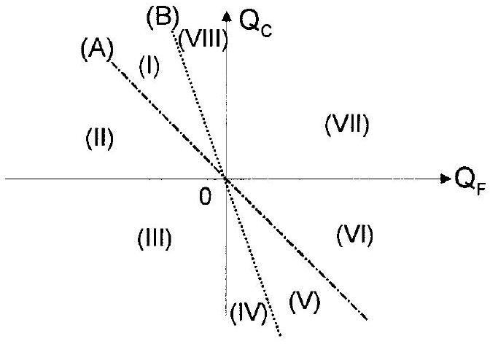
(A) et (B) désignent les droites représentatives des équations:
- $$(A):Q_{C}=−Q_{F}$$
- (B) : $Q_{C}=−Q_{F}T_{C}/T_{F}$
En considérant ces droites, ainsi que les axes du diagramme, le plan est alors partagé en huit domaines différents.
D*4a. Indiquer les domaines correspondant à des fonctionnements interdits par les principes de la thermodynamique.
D*4b. Parmi les domaines restants, indiquer les domaines correspondant aux fonctionnements de la machine en moteur, en pompe à chaleur ou en réfrigérateur.
D
4c. Certains domaines n'ont pas été identifiés. A quoi correspondent-ils physiquement?D5. Dans le cas d'une machine fonctionnant en moteur, définir le rendement $η$ du système. Exprimer ce rendement en fonction de $Q_{C}$ et $Q_{F}$ uniquement.
D*6. Montrer que ce rendement est toujours inférieur au rendement théorique de Carnot $η_{C}$ obtenu pour des évolutions réversibles. (théorème de Carnot). Le rendement de Carnot sera exprimé uniquement en fonction des températures des sources.
Discussions :
D*7a. Si les hypothèses de fonctionnement d'un cycle de Carnot étaient respectées, quelle serait la puissance moyenne, sur un cycle, développée par un tel dispositif ?
D*7b. Justifier qualitativement qu'un cycle de Carnot est forcément composé de deux isentropiques et de deux isothermes.
D
7c. Identifier, en pratique, les sources chaude et froide.D7d. Proposer une valeur numérique plausible pour le rendement de Carnot. Les rendements réels des moteurs thermiques sont-ils proches de cette valeur ?
D*7e. Existe-t-il d'autres types de moteurs qui ne soient pas soumis au théorème de Carnot?
E / MOTEUR DEUX TEMPS
Ce type de véhicule utilise un moteur à explosion. Suivant la cylindrée, il existe une technologie de moteur à explosion à quatre temps ou bien à deux temps. La prochaine partie étudie plus précisément le moteur à deux temps de marque Marinell $^{(1)}$ dont est équipé le scooter étudié. Ce moteur, inventé en 1860 par Etienne Lenoir, est dédié aux scooters de petite cylindrée (typiquement des « $50{ cm}^{3}$ »).
Le principe de fonctionnement est le suivant : (illustré en figure 2)
- étape A : admission dans le carter du mélange par une "lumière" notée $(A)$ et début de la compression dans le haut du cylindre d'une autre partie du mélange ;
- étape $B$ : fin de la compression de la partie du gaz située dans le carter et explosion puis détente dans le haut du cylindre;
- étape C : transfert entre le carter et le cylindre par une deuxième "lumière", notée (C) pendant que s'échappent les gaz brûlés par une troisième "lumière" $(E)$;
- la partie supérieure du cylindre possède un volume compris entre $V_{\text{min }}$ et $V_{\text{max }}$.
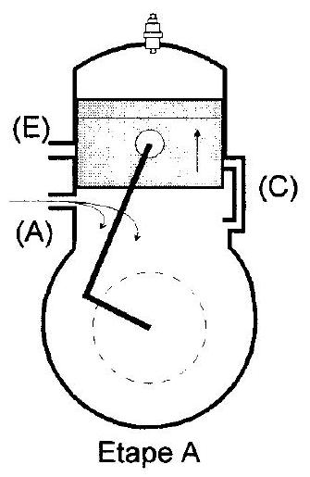

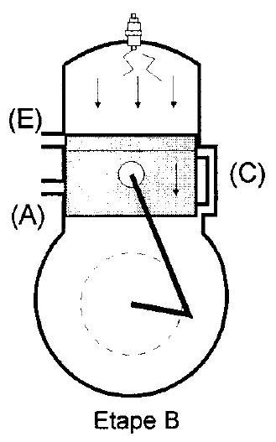
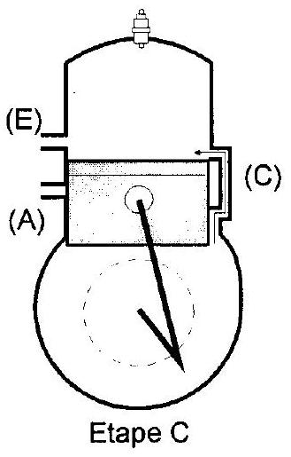
Figure 2
Le cycle thermodynamique décrit par le mélange gazeux dans le cylindre est modélisé par un cycle représenté ci-dessous, figure 3.
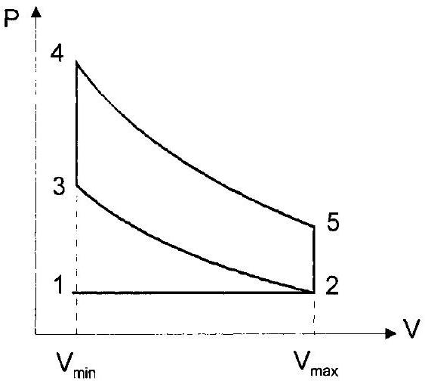
Figure 3
Le taux de compression volumétrique est noté : $a=V_{max}N_{min}$.
La notice technique du motoriste indique les informations suivantes:
- vitesse maximale : $50 km.h^{−1}$;
- vitesse angulaire maximale du vilebrequin : 6500 tours. $\min^{−1}$;
- puissance maximale : $2,40 kW$;
- cylindrée : $V_{max}−V_{min}=49,2{ cm}^{3}$;
- course du piston : $39,3 mm$.
Le rendement du moteur s'exprime simplement par la relation : $η=1−\frac{1}{a^{γ−1}}$.
Le mélange gazeux, composé en majorité d'air, est considéré comme un gaz parfait de masse molaire 29 g.mol $^{1}$, pour lequel $\left(C_{p}/C_{v}\right)=γ=1,4$. Les coordonnées thermodynamiques du point 2 du cycle sont : $T_{2}=300 K;P_{2}={10}^{5} Pa$. La constante des gaz parfaits est $R=8,31$ J. ${mol}^{−1}.K^{−1}$.
Le pouvoir calorifique, noté q, supposé indépendant de la température, correspond à la chaleur libérée par la combustion d'un volume unitaire d'essence : $q=30 kJ.{cm}^{−3}$.
E
1. Pourquoi ce moteur à explosion est-il considéré comme un moteur à deux temps ?E2. Lorsque le scooter roule à vitesse maximale avec un vilebrequin tournant lui aussi à sa vitesse maximale, calculer la durée d'un cycle moteur.
E
3. En déduire la vitesse moyenne du piston sur un cycle.E4. Aux températures moyennes du mélange gazeux, la vitesse quadratique moyenne des molécules est de l'ordre de $500 m.s^{−1}$.
En déduire une caractéristique des évolutions $2−3$ et $4−5$.
E*5. La pression en fin de compression s'élève à ${6.10}^{5} Pa$. En déduire la valeur numérique du taux de compression volumétrique.
E*6. Pour un rendement de 0,4 , calculer la chaleur libérée par la combustion à chaque cycle, lorsque le scooter roule à sa vitesse maximale et à son régime de puissance maximale.
E
7. En déduire la consommation d'essence pour parcourir 100 km . Commenter le résultat.E8. La puissance d'un moteur à deux temps est environ 1,5 fois plus grande que celle d'un moteur à quatre temps de même cylindrée. Commenter.
Le titane et ses alliages d'aluminium et de vanadium sont de plus en plus utilisés pour réaliser les éléments structurants des deux-roues, ainsi que pour leurs ressorts de suspension; en effet avec un module d'Young deux fois plus faible que celui de l'acier et une densité presque deux fois moins dense que celle de l'acier, les ressorts élaborés en titane sont quatre fois plus légers et nécessitent un volume deux fois moins important.
TROISIEME PARTIE METALLURGIE DU TITANE
Le minerai le plus abondant renfermant du titane est l'ilménite ${FeTiO}_{3}$ (mélange équimolaire d'oxyde de fer FeO et de dioxyde de titane ${TiO}_{2}$ ) ; ce minerai renferme également des oxydes de silicium et d'aluminium en pourcentages minoritaires.
F / ELABORATION DE L'OXYDE DE TITANE ${TiO}_{2}$
Les deux oxydes majoritaires FeO et ${TiO}_{2}$ ayant des stabilités très différentes, un procédé à haute température permet d'obtenir le dioxyde de titane avec un excellent rendement. Dans un four préalablement porté à 1000 K , sont introduits du minerai et du carbone (sous forme de coke) ; la réaction s'opère à 1300 K . Au final du dioxyde de titane (dont l'analyse ultérieure prouve qu'il ne renferme pratiquement plus de fer) et de la fonte sont obtenus.
F1. En utilisant la figure 4 reproduisant les évolutions avec la température des enthalpies libres standard $Δ_{r}G^{0}( T)$ des couples $CO/C,FeO/Fe,{SiO}_{2}/Si$ et ${TiO}_{2}/Ti$, montrer que le carbone peut réduire l'oxyde de fer FeO dans une plage de température à justifier.
F2. Ecrire la réaction de réduction de l'oxyde de fer par le carbone ; cette réduction est-elle envisageable à 1300 K ? Préciser sous quelle forme le carbone est récupéré.
F3. Les dioxydes de silicium et de titane sont-ils réduits au cours de l'opération ? A partir de quelle température ${TiO}_{2}$ pourrait-il être réduit par le carbone?
Considérons l'équilibre: ${Ti}_{(s)}+O_{2(g)}={TiO}_{2(s)} [1],$ pour lequel l'expression de l'enthalpie libre standard en fonction de la température est fournie dans les annexes.
F4. Calculer l'enthalpie libre de cette réaction à 1300 K , sachant qu'elle s'effectue dans l'air à la pression atmosphérique (prise comme pression de référence $p^{0}=1bar$ ).
Justifier la grande stabilité du dioxyde de titane.
G / PREPARATION DU TETRACHLORURE ${TiCl}_{4}$
Les oxydes, nitrures et carbures de titane sont très stables, indestructibles à la température de fusion du métal et même sous vide. De plus, la présence de traces de carbone rend le titane fragile, non utilisable pour les applications métallurgiques.
II n'est donc pas possible de concevoir une élaboration directe du métal à partir de l'oxyde ; il faut passer par un produit intermédiaire, le tétrachlorure ${TiCl}_{4}$, composé liquide de 248 K à 409 K , puis gazeux au-delà.
La première opération métallurgique est une chloration du dioxyde de titane en présence de carbone, suivant la réaction:
$${TiO}_{2(s)}\left(+{SiO}_{2},{Al}_{2}O_{3},…\right)+2C_{(s)}+2{Cl}_{2(g)}={TiCl}_{4}{\left(+{SiCl}_{4},{AlCl}_{3},…\right)}_{(g)}+2{CO}_{(g)}$$
(les composés notés entre parenthèses participent bien évidemment à la réaction mais ne seront pas pris en compte dans les questions qui suivent).
Le dioxyde de titane est introduit sous forme poudreuse dans le four préalablement chauffé à 900 K ; l'injection du dichlore gazeux réalise un lit fluidisé. Puis du carbone finement broyé est alors introduit, il s'enflamme et maintient une température de 1100 K .
D'un point de vue thermodynamique, étudions d'abord la réaction:
$${TiO}_{2(s)}+2{Cl}_{2(g)}={TiCl}_{4(g)}+O_{2(g)}$$
G1*a. A l'aide des données thermodynamiques fournies dans l'annexe, déterminer l'enthalpie standard, l'entropie standard et l'enthalpie libre standard de la réaction [3] à 1100 K . (se placer, pour simplifier les calculs, dans le cadre de l'approximation d'Ellingham)
G1*b. Calculer l'enthalpie libre de réaction de la réaction [3] dans les conditions suivantes : $T=1100 K,p\left({Cl}_{2}\right)=0,4bar,p\left({TiCl}_{4}\right)=0,2bar$ et $p\left(O_{2}\right)=0,2bar.Conclure$.
Imaginons ensuite de coupler la réaction [3] avec la réaction :
$$2C_{(s)}+O_{2(g)}=2{CO}_{(g)}$$
G2. Calculer l'enthalpie libre de réaction de la réaction [4] à 1100 K , sachant que $p\left(O_{2}\right)=0,2$ bar et $p(CO)=0,4$ bar .
G3. Peut-on obtenir le tétrachlorure de titane ${TiCl}_{4}$ sous forme gazeuse, en couplant les réactions [3] et [4] ? Justifier quantitativement la réponse. Quelle est l'influence d'une augmentation de la température ou de la pression sur le déplacement de l'équilibre [2] ? Conclure quant au rôle joué par le carbone.
A la sortie du four, un mélange gazeux contenant ${TiCl}_{4},{SiCl}_{4},{AlCl}_{3}$ est obtenu. Les chlorures autres que ${TiCl}_{4}$ sont éliminés par condensation fractionnée.
H / REDUCTION DE TiCI $_{4}$ (PROCEDE KROLL)
Peu de métaux ( $Ca,Mg$ et Na ) sont susceptibles de réduire ${TiCl}_{4}$. Parmi ceux-ci, le magnésium de haute pureté a été retenu à l'échelle industrielle, selon la réaction de réduction suivante, dans laquelle les phases condensées sont non miscibles :
$${TiCl}_{4(g)}+2{Mg}_{(liq)}=2{MgCl}_{2(liq)}+{Ti}_{(s)}$$
A cause de la réactivité des produits, cette réduction doit être effectuée dans un réacteur en acier sous atmosphère inerte d'argon rigoureusement sec : ${TiCl}_{4}$ est injecté sous phase gazeuse dans un bain de magnésium liquide (proportions stoechiométriques) ; après deux journées à 1150 K, le réacteur renferme du titane solide et du chlorure de magnésium liquide.
H1*a. Analyser qualitativement puis quantitativement ce qui se passerait si du dioxygène était présent dans le réacteur.
H1*b. En utilisant les données fournies en annexe, déterminer l'intervalle de température compatible avec un bon déroulement de la réduction. (il est précisé que le titane peut être contaminé au contact des parois en acier, au-delà de 1200 K ). Industriellement, la température de réaction est réglée à 1150 K ; est-ce en accord avec votre choix?
Etude préliminaire
H2*a. A l'aide des données thermodynamiques, déterminer, dans le cadre de l'approximation d'Ellingham, les expressions des différentes enthalpies libres standard $Δ_{r}G_{i} ^{∘}(T)$ en fonction de la température, pour les couples ${TiCl}_{4}/Ti$, en tenant compte des divers états physiques possibles des composés, dans l'intervalle ( $248−1900 K$ ). (chaque réaction ne fera intervenir qu'une mole de dichlore)
Les expressions des enthalpies libres standard $Δ_{r}G_{i} ^{∘}(T)$ en fonction de la température pour les couples ${MgCl}_{2}/Mg$, établies en faisant intervenir une mole de dichlore et en tenant compte des divers états physiques possibles des composés, sont fournies en annexes et représentées sur le document-réponse (qu'il conviendra de compléter et de rendre avec la copie), dans l'intervalle (248-1900 K).
H2*b. Représenter sur le document-réponse le tracé relatif au couple ${TiCl}_{4}/Ti$.
Analyse de la réduction
H3. Dans quelle plage de température la réduction de ${TiCl}_{4}$ gazeux par Mg liquide est-elle possible?
H4. Calculer l'enthalpie libre standard $Δ_{r}G_{5} ^{∘}$ à 1150 K , puis l'enthalpie libre de réaction, sachant que dans le réacteur industriel, la pression partielle en ${TiCl}_{4}$ est maintenue à 0,1 bar. Préciser si la réaction se révèle totale ou non.
H5. Proposer une technique simple pour séparer le titane du chlorure de magnésium.
Expliquer comment recycler le chlorure de magnésium, dans le cadre des opérations précédemment décrites.
Le titane solide obtenu présente un aspect poreux (il porte alors le nom d'éponge de titane), contenant encore dans ses pores du magnésium, du chlorure de magnésium ainsi que des traces de fer (réacteur en acier). Après distillation sous vide, l'éponge est broyée puis refondue sous vide à 2000 K ; après refroidissement, des lingots de titane de haute pureté sont obtenus.
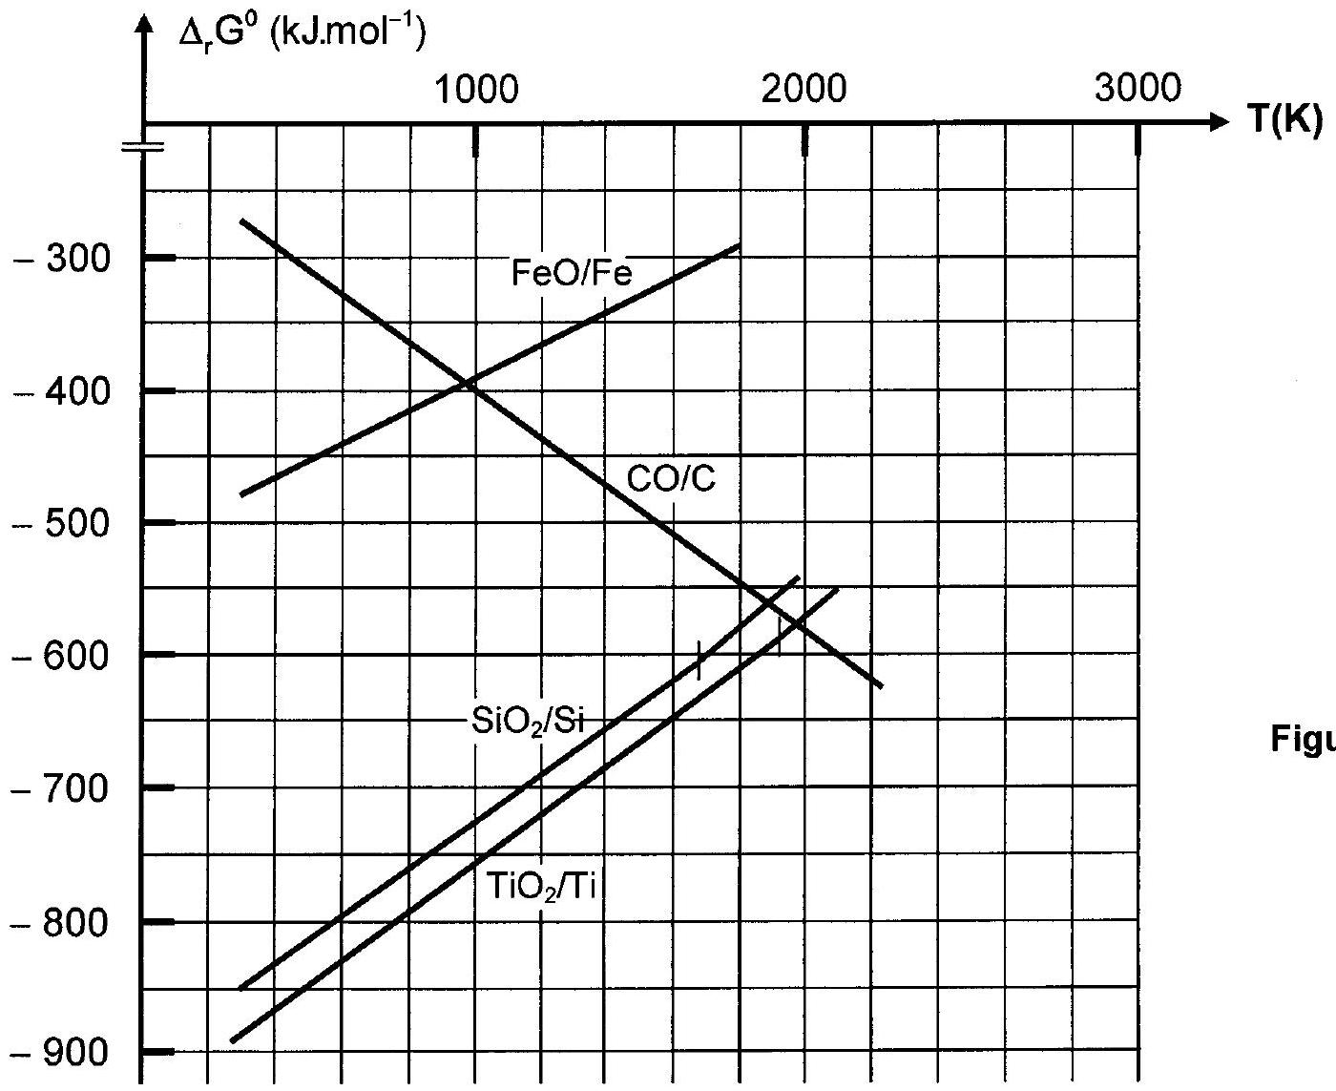
Figure 4
Courbes d'Ellingham relatives aux couples $FeO/Fe,CO/C,{SiO}_{2}/Si$ et ${TiO}_{2}/Ti$
DONNEES NUMERIQUES
Dans tous les calculs, les gaz sont assimilés à des gaz parfaits et les phases solides sont considérées comme non miscibles. La pression partielle d'un gaz sera notée $p$ et les indices suivants seront utilisés : (s) solide, (liq) liquide, (g) gaz.
Le logarithme décimal sera noté : log et le logarithme népérien : ln .
Constante des gaz parfaits $R=8,31 J⋅{ K}^{−1}⋅{ mol}^{−1}$
DONNEES THERMODYNAMIQUES
Elément ou composé | Enthalpie standard de formation à 298 K $Δ_{i}H^{∘}$ ( $kJ⋅{mol}^{−1}$ ) | Entropie molaire standard à 298 K $S^{∘}$ (J.K $^{−1}⋅{ mol}^{−1}$ ) | Température de fusion $T_{f}(K)$ | Enthalpie molaire de fusion à $T_{f}Δ_{\text{tus }}H^{∘}$ ( ${kJ.mol}^{−1}$ ) | Température de vaporisation $T_{e}(K)$ | Enthalpie molaire de vap. à $T_{e}Δ_{\text{vap }}H^{∘}$ ( $kJ.{mol}^{−1}$ ) | Densité
Ti (s) | 0 | 30,6 | 1933 | 16,0 | 3560 | 429,0 | 4,5
$${TiO}_{2}( s)$$ | -945 | 50,6 | 2113
${TiCl}_{4}$ (liq) | -804 | 252,3 |  |  | 409 | 35,1
$$Mg(s)$$ | 0 | 32,7 | 923 | 9,2 | 1378 | 131,8
${MgCl}_{2}$ (s) | -642 | 89,6 | 987 | 43,1 | 1685 | 136,8
${MgCl}_{2}$ (liq) |  |  |  |  |  |  | 2,3
$$C(s)$$ | 0 | 5,7
$$CO(g)$$ | - 110 | 197,9
$$O_{2}( g)$$ | 0 | 205,0
$${Cl}_{2}( g)$$ | 0 | 223,0

Enthalpies libres standard de réaction
(calculées pour une mole de $O_{2}$ ou de ${Cl}_{2}$ )
Couple | $$Δ_{r}G^{∘}\left(kJ.{mol}^{−1}\right)$$
$$FeO(s)/Fe(s)$$ | $$−519+0,125⋅ T$$
$$CO(g)/C(s)$$ | $$−221−0,179⋅ T$$
$${SiO}_{2}( s)/Si(s)$$ | $$−911+0,182⋅ T$$
${SiO}_{2}( s)/Si$ (liq) | $$−961+0,212⋅ T$$
${TiO}_{2}$ (s) $/Ti$ (s) | $$−945+0,185⋅ T$$
${TiO}_{2}$ (s) $/Ti$ (liq) | $$−961+0,194⋅ T$$
${MgCl}_{2}$ (s) $/Mg$ (s) | $$−642+0,166⋅ T$$
${MgCl}_{2}$ (s) $/Mg$ (liq) | $$−651+0,176⋅ T$$
${MgCl}_{2}$ (liq) $/Mg$ (liq) | $$−608+0,132⋅ T$$
${MgCl}_{2}$ (liq) $/Mg$ (g) | $$−740+0,228⋅ T$$
${MgCl}_{2}$ (g) $/Mg$ (g) | $$−603+0,147⋅ T$$

FIN DE L' EPREUVE
Académie :
Session :
Modèle EN.
Examen ou Concours
Serie :
Spécialité/option :
Repère de l'épreuve :
Épreuve/sous-épreuve :
NOM :
(en majuscules, suivi s'il y a lieu, du nom d'épouse)
Prénoms :
$N^{∘}$ du candidat
Né(e) le :
(le numéro est celui qui figure sur la
convocation ou la liste d'appel)
DANS CE CADRE
Examen ou concours :
Série*:
Spécialité/option :
Numérotez chaque
Repère de l'épreuve :
page (dans le cadre
en bas de la page) et
Epreuve/sous-épreuve :
intercalaires dans le
bon sens
(Préciser, s'il y a lieu, le sujet choisi)
Note :
Appréciation du correcteur (uniquement s'il s'agit d'un examen) :
20
- Uniquement s'il s'agit d'un examen.
Document réponse à compléter et rendre avec la copie
10MP03
Mécanique
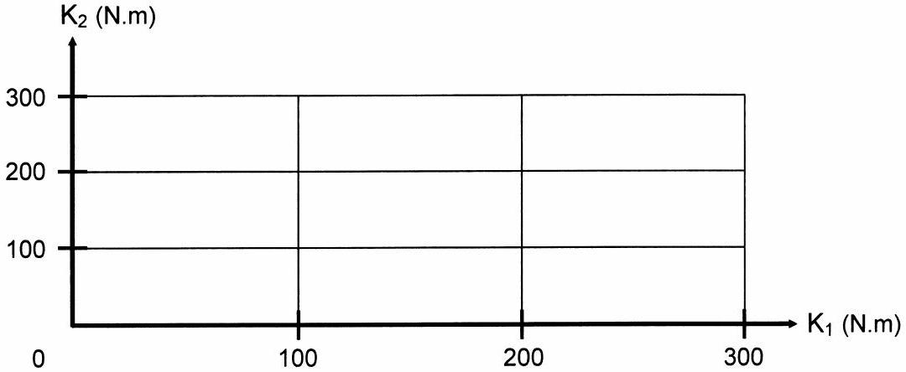
Chimie
